会議録
第３回 自治基本条例ワークショップ

日 時 ： 平成１７年１０月６日（木）
午後７時～
場 所 ： 栗熊コミュニティセンター
３階会議室（多目的ホール）
出席者 ： ２０人（欠席８人）

１ 開会

２ 事務局お知らせ
前回のテーマは「市政への参加について、これまでの現状と問題点」についてでした。４つの班に共通して言えることは、議会を含めた行政サイドとして持っている情報をいかにタイムリーに公開するという問題、市民意見が市政にどうやって反映するのかという問題について話されていたと思います。
ところで、前回も考える会の報告についての説明をいただきたいという意見がありましたが、今回は時間的に間に合いませんでした。次回に説明をさせていただきます。別に機会を設けてという意見もありましたが、今後のワークショップに生かすということであまり時間は取れませが、ワークショップの中で説明することにさせていただきます。

３ ワークショップ

＜講師から説明＞
前回のテーマは「市民参画」でしたが、今日のテーマは「市民による自治活動」です。
自治活動として１つは公益活動あるいは、社会貢献であり、例えば環境問題に取り組むNPOのように特徴としては特定の目的を持っているのに対し、もう１つはコミュニティ活動で、自治会のように地域性を持っています。地域の課題ということで、いろいろな問題を持っています。
そして、市民による自治活動は、原則的に自主・自立性を持っています。もちろん行政が自治活動に関与することはありえることで、よく「口はださないが、金は出す」と言われます。
行政がお金を出すときに社会貢献とコミュニティ活動では異なります。社会貢献に対しては補助金という形で出します。社会貢献は特定の目的を持っているので、その目的に使ってくださいということで、補助金にはしばりがかかります。一方、コミュニティにお金を出す時には交付金ということで特定の目的のためというしばりがかかりません。もちろん、行政がお金を出すときには、政治活動には出さない。宗教活動にも営利を目的とした活動にも出しません。
また、コミュニティ活動は地域の課題ということで合併にからんで地域内分権論という問題もでてきます。例えば同様な施設があって、合併により１つの施設となると、自治について言えば、地域の利益が遠のきます。
改正された地方自治法202条の４～9で地域自治区という制度ができました。区域に分けて問題を解決してもらうことが法律上も可能になりました。

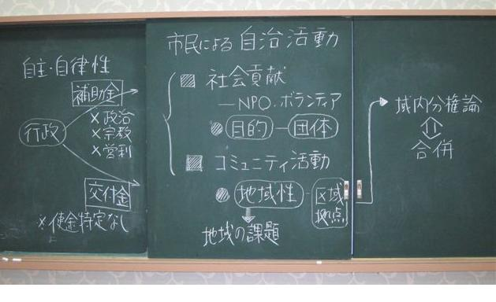

＜ワークショップ＞
（出席者が少なかったため、１班を２～４班に振り分けて、２～４班で開催）

テーマ：市民による自治活動
１、これまで市民自治活動に関わった経験、感じた問題点
・どのようなものがあったか（なかったか）
・そこではどのような問題があったか
２ 市民活動を活性化・発展させるためにはどうすればよいか
・市民自治活動の活動単位
・行政と市民自治活動の関わり
・市町合併との関連

【班別討議・発表】
（２班）
テーマ１ コミュニティ・自治会活動
自治会活動で感じたこと

■活動資金不足
○まちづくりの活動
・活動資金の確保が大変
○ボランティア
・健康増進
家族で歩こう
・野菜畑の貸出し
・行政と連携
■リーダ不足
○自治会でのリーダ不足
○自治会活動
・自治会長のなり手がない
・問題意識が低い
・一年ごとに持ち回りで自治会長・役員が変わるので責任感がない
○自治会･コミュニティの役員が忙しくなった

■関心がうすい
○・自治会活動に住民の関心がない
・年間行事が総会と春・秋の大掃除のみ
○住民の関心がうすい
○・自治会に入らない世帯が増えている
・自治会に入らなくてもそこで生活していくことに支障がなくなってきた
○共働きが多くなり参加する方が限られている

↓↑
○５年前に自主防災組織を立ち上げ、少しずつ連帯感・共助・自助の気持ちが出始めた
○約２０年前に今の住所地に引っ越したが、自治会に入れてもらえなかった
■立ち上げの苦労
○自治会初期（団地）
会長で、会則・事業計画・葬祭システム・消火設備など苦労したことがある。
■温度差
○自治会の活動も地域によって温度差がある

■企画不足
○自分たちで何ができるか工夫がない
○地域コミュニティ
・財源がしっかりしている分、無駄が多いように感じる
○地域の連合自治会活動
・役員の顔ぶれが変わらない
・行事も毎年同じ
○自治会活動
・自治会長はしたが、ただ広報の配布、連絡事項を伝える程度であった

（２班）
テーマ２ 自治活動を活性化・発展

■■行政と市民連携

■■市町合併との関連

○今後、コミュニティが行政と住民の窓口に・・・
○コミュニティと各種団体間の連携を密にする
○各地域に合わせることも必要
■■活動単位

○まずは、身近な自治会の中で人のつながりを密にし。月１回は最低集まるようにする
○住民の意識の改革
○・コミュニティ
・自治会連合会の話し合いの場が少ないので、意見交換をし、共通理解を持つ
○本当に顔の見える単位、連携できる単位 ≠ 校区
○組織に未加入の市民。住民へのかかわり方

■役割分担
○行政とコミュニティ
役割分担をはっきりさせたい
○防災を自助・共助・公助で
市民、行政が協働で
■財源
○コミュニティビジネス、NPOの立ち上げで財源確保の努力
○ボランティア
学校支援
保育園、幼稚園、小学
校
一部補助金が出る
○・助成金の出し方
・交付金のあり方

■リーダ養成
○自治会活動・コミュニティともリーダ育成が急務
○リーダ養成
■支援
○活動拠点としての場の提供は行政がする
○社会貢献型
行政の支援は必要
「システムづくり」

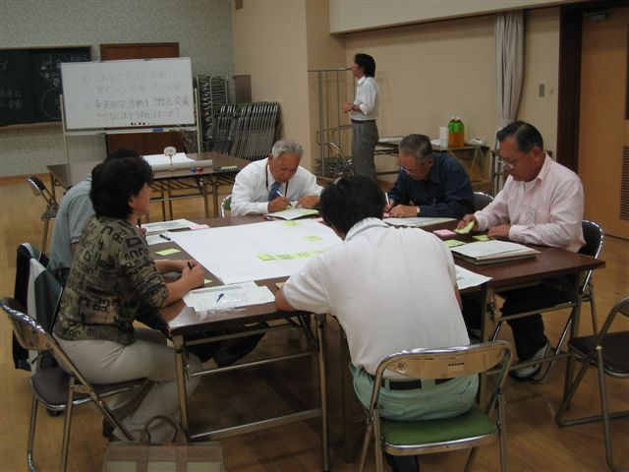

（３班）
テーマ１ これまでの市民自治活動に関わった経験

■経験
・世話役
・コミュニティ設立準備委員会
・「やさしいコミュニティ」の冊子を全戸配布

■問題点
・役員の人選がかたよる
・自治会入会に際してお金がかかる
・世代交替
・自治会の活動資料が総会当日配布される
・各構成団体の利害がコミュニティの中にからんでいる

テーマ２ 市民自治活動を活性化・発展させるにはどうするか？

・住民意識の改革
・役員の世代交替
・市議会、各委員会等の傍聴推進
・議事録（コピー）の配布→これに対する意見
・女性の参加促進
・地域広報紙の作成、配布

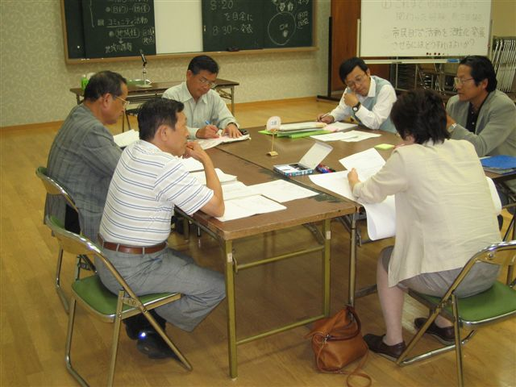

（４班）
テーマ１ これまで市民自治活動に関わった経験、感じた点

■感じた点
○一元的な報道を信じやすい
知識も必要ですが、知恵も大切です
各年代の人、多様な人の意見を集約する
○宗教心がない
○神様の心 すなおな心 感謝する心 自然な心
○仏様の心 自他共楽の心 高い志を持つ心 向上心を忘れない心
○農村地域 － 閉鎖的な自治会
○市民のモラルが低下している
○時代の変化・多様化した社会の変化を受け止めようとしない
○ストレス社会 → やすらぎのある社会
○肩書き優先社会→弱者優先社会
○競争社会 → 共生社会
○物の時代 → 心の時代
○GDP社会 → ＧＮＳ社会
大量生産
大量消費 → 自然環境、生活環境、社会環境の整備向上
大量破棄
○環境破壊型経済 → 環境調和型経済
○他力本願な人が多い
○一生懸命まじめに取り組んでいる人の足を引っ張りたがる
○お金にならないことはしない人が多い
○権利を主張し、義務を履行しない
○女性会議（Ⅰ期、Ⅱ期）
意識改革（差別されて軽視されるのに気づかない市民）

■問題点
○自治活動の原点
幸福でしあわせな人生を目指して
○合併によって（今回の）自治会活動ができなくなるという不安の声が多い
○新しい人
入りにくい、参加しにくい
○やればいい
目的意識あやふや
○補助金・・・使い道 不透明
○丸亀駅にエレベーター設置を求める会
18年かかって目的達成
斬新なもの、例がないもの、異質なものは受け入れにくい行政
○集落単位の自治会結成率を向上させる
○自治会未加入者が増えている
○施設利用が限定されて利用しにくい
○リーダ不在
○参加人数・・少
○広報を中心に常会をもってきたが、それがなくなってバラバラになる
○自治会のあり方を見直す必要
問題解決型からコミュニティ運用型

■市民自治活動
○春･秋の神社清掃
○ボランティアサークル
○子ども会
○コミュニティ役員
○自治会清掃
○婦人会による敬老会
自治会・コミュニティ

（４班）
テーマ２ 市民自治活動を活性化・発展させるには

■
○自治活促進支援システムが不十分
○運営資金の不足
○市民活動の拠点となる場所がない
○発展させるために場づくり
○市民自治活動の役割を明らかにしておく（行政の期待）
○自治会費の洗い直し

■
○行政市民の意識改革
○意識づけ
○コミュニティにおいて、ボランティア運動を広く積極的に報道することによって市民のやる気を起こす
○指導者（役員）の選択をまちがうと組織全体がダメになりやすくなる
○現在自治会長をしているが、団地内でかなり前向きになってきた
○清掃等で向こう三軒両隣の気持ちになってくれているのがわかる
○推進者がいない
○コミュニティの意思決定に公募など広く人を求める
○各自治会から信頼される強い指導力を持つ地域共同体（コミュニティ）
○役員の世代交替

■
○情報を理解する能力アップ
○市民が事業企画出来る能力アップ
○情報提供
○コミュニティカルテ（地域の課題）を作成する必要
○市民活動について
行政の関係部課へ直接足を運び積極的に相談に行き、より良い意義のある活動を行うようにする
○行政と強いパートナーシップ、コミュニケーションを持つ

■
○評価手法の整備

■
○地域の自主性を発揮させるため分権が必要
○地域コミュニティと市民団体で構成する住民協議会設定
○地域協議会の規模
・合併前提にすれば旧町単位か
・もっと小さくても良い。
権限（分権）に見合った交付金
○地域内の意思決定機関を明確にする
権限（行政からの分権）
予算の執行

■
○自治活動で地区単位で健康セミナーを行う

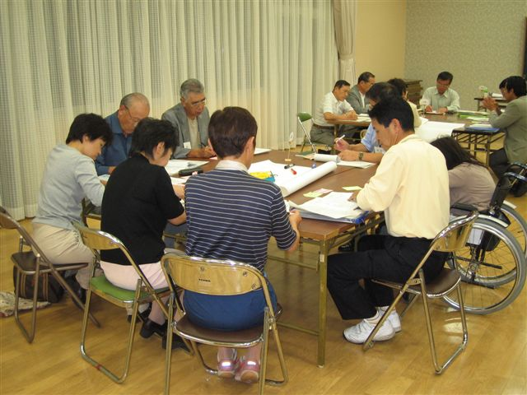

４ 次回会議について
(1) 次回のテーマについて
（前半 提言の説明）
テーマ：市政への参画に当たって、行政や議会に望むこと
・市民、行政、議会の役割分担について検討を進めていきますが、まず行政や議会に対してどういうことを期待するか

(2) 次回の開催について
日 時：平成17年10月20日（木） 午後７時～
場 所：飯山市民総合センター分館大研修室

５ その他

